Einlagen / Fussbettungen
Datum OSM
Name, Vorname
IV / AHV / SUVA / UVG / MV / KK / Privat / Rg / Bar / Ko Adresse
MO DI MI DO FR Datum PLZ, Ort
Schuhe Nr Tel.Nr.

Art Schuhe: Einlagenschuhe/ Halbschuhe/Sportschuhe/ elegante Schuhe/ Sandalen/
Art der Einlage: lange Sohle/ ¾ Einlage / ½ Einlage/ Einlagenleisten/ Massleisten RE,LI/ Pressleisten nr.__

Material: Ortholen/ Antar/ CAD/ andere Basis CAD: Shorehärte___20, 30, 40,50. Kombiniert

Pelotte: neutral/ Leicht/ mittel/ stark/ __mm Subkapital:___ Pelottenform:Retro/Tropfen
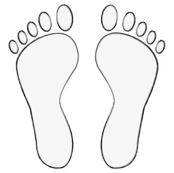
Abstützung med.: leicht/ mittel/stark/ Anliegend/ stt

Weiche Ferse: _____mit Loch/ ohne loch/ von oben Fersensporn: ____

Verkürzung: LI_____mm RE____mm

Pronation/Supination: Links/ rechts/ Vorfuss/ Rückfuss/ durchgehend

Zehensteg: links/ rechts ___mm

Decksohle: Leder / Kusnstleder____/ Alcntara____/ Sport____
Besonderes :

Produktion Abgabe Verrechnung
. .

